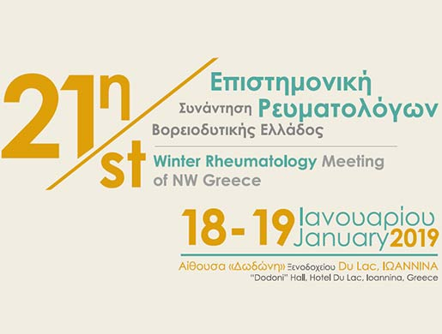

21η ΕΠΙΣΤΗΜΟΝΙΚΗ ΣΥΝΑΝΤΗΣΗ ΡΕΥΜΑΤΟΛΟΓΩΝ ΒΟΡΕΙΟΔΥΤΙΚΗΣ ΕΛΛΑΔΟΣ
Ημερομηνία: 18 & 19 Ιανουαρίου 2019
Τόπος διεξαγωγής: Ξενοδοχείου Du Lac, ΙΩΑΝΝΙΝΑ
Οργάνωση: Ρευματολογική Κλινική, Τμήμα Ιατρικής, Σχολή Επιστημών Υγείας, Πανεπιστήμιο Ιωαννίνων
Online Δωρεάν Εγγραφή
Περισσότερες πληροφορίες, ΕΔΩ

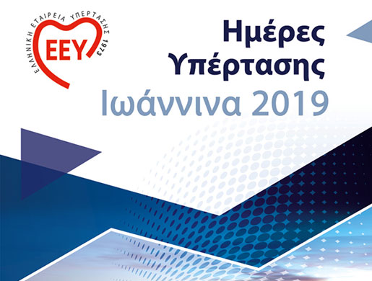

Ημέρες Υπέρτασης Ιωάννινα 2019
9ο Εκπαιδευτικό Σεμινάριο
Ημερομηνία: 25- 26 Ιανουαρίου 2019
Τόπος διεξαγωγής: Grand Serai, Ιωάννινα
Οργάνωση: Ελληνική Εταιρεία Υπέρτασης
Ιστοσελίδα: www.hypertasi.gr
Δωρεάν On Line Εγγραφή
Περισσότερες πληροφορίες, ΕΔΩ

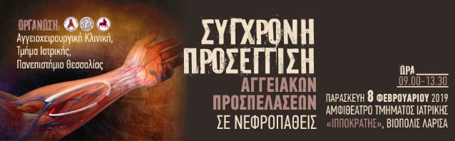

Σύγχρονη Προσέγγιση Αγγειακών Προσπελάσεων σε Νεφροπαθείς

Ημερομηνία: 8 Φεβρουαρίου 2019
Τόπος διεξαγωγής: Αμφιθέατρο Τμήματος Ιατρικής "Ιπποκράτης", Βιόπολις Λάρισα
Οργάνωση: Αγγειοχειρουργική Κλινική, Τμήμα Ιατρικής, Πανεπιστήμιο Θεσσαλίας
Δωρεάν On Line Εγγραφή
Περισσότερες πληροφορίες, ΕΔΩ

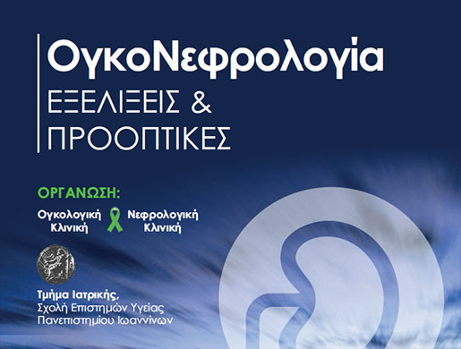

ΟΓΚΟΝΕΦΡΟΛΟΓΙΑ - Εξελίξεις & Προοπτικές
Ημερομηνία: 9 & 10 Φεβρουαρίου 2019
Τόπος διεξαγωγής: Ξενοδοχείο Du Lac, Ιωάννινα
Οργάνωση: Ογκολογική & Νεφρολογική Κλινική, Τμήμα Ιατρικής, Σχολή Επιστημών Υγείας Πανεπιστημίου Ιωαννίνων
Δωρεάν On line Εγγραφή
Περισσότερες πληροφορίες, ΕΔΩ

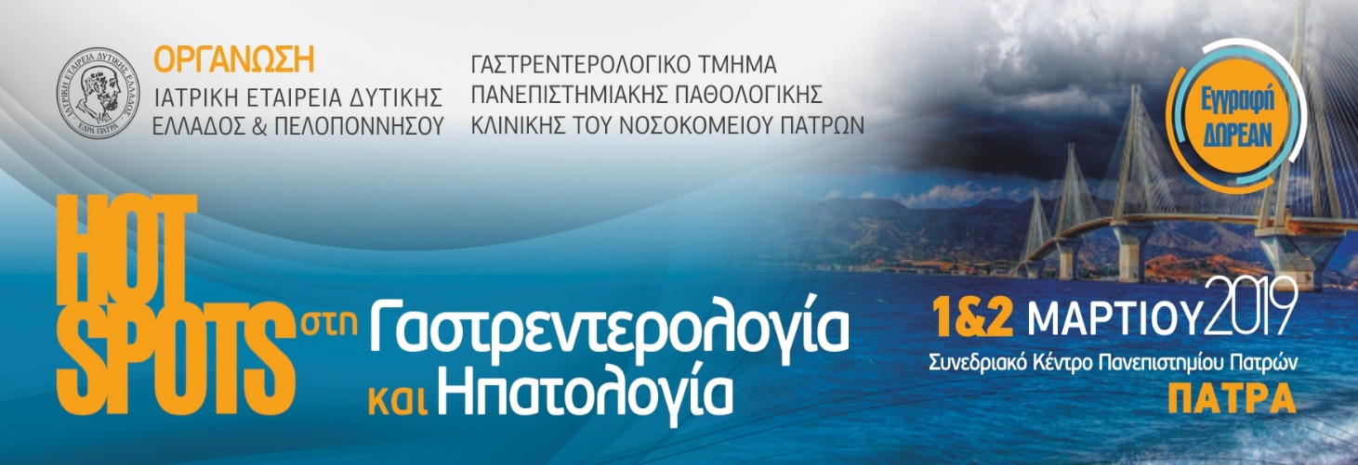

HOT SPOTS στη Γαστρεντερολογία και Ηπατολογία

Ημερομηνία: 1 & 2 Μαρτίου 2019
Τόπος διεξαγωγής: Συνεδριακό Κέντρο Πανεπιστημίου Πατρών, Πάτρα
Οργάνωση: ΙΑΤΡΙΚΗ ΕΤΑΙΡΕΙΑ ΔΥΤΙΚΗΣ ΕΛΛΑΔΟΣ ΠΕΛΟΠΟΝΝΗΣΟΥ
ΓΑΣΤΡΕΝΤΕΡΟΛΟΓΙΚO TMHMA ΠΑΝΕΠΙΣΤΗΜΙΑΚΗΣ ΠΑΘΟΛΟΓΙΚΗΣ ΚΛΙΝΙΚΗΣ ΤΟΥ ΝΟΣΟΚΟΜΕΙΟΥ ΠΑΤΡΩΝ
Δωρεάν On Line Εγγραφή
Περισσότερες πληροφορίες, ΕΔΩ
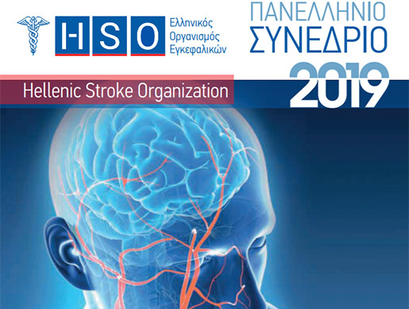

Πανελλήνιο Συνέδριο του Ελληνικού Οργανισμού Εγκεφαλικών
Ημερομηνία: 7 – 9 Μαρτίου 2019
Τόπος διεξαγωγής: Αίγλη Ζαππείου, Αθήνα
Οργάνωση: HSO - Hellenic Stroke Organization
Ιστοσελίδα: www.stroke.gr
Δωρεάν On Line Εγγραφή
Υποβολή Περιλήψεων
Περισσότερες πληροφορίες, ΕΔΩ

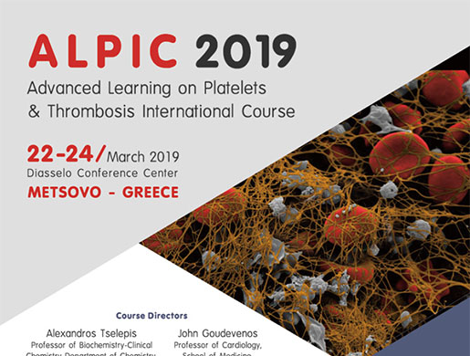

ALPIC 2019: Advanced Learning on Platelets & Thrombosis International Course
Dates: March 22-24, 2019
Venue: Metsovo-Greece
Organization: European and Mediterranean League Against Thrombotic Diseases
Under the auspices of:
Atherothrombosis Research Centre, University of Ioannina
Institute for the Study and Education on Thrombosis and Antithrombotic Therapy (ISETAT)
More information HERE

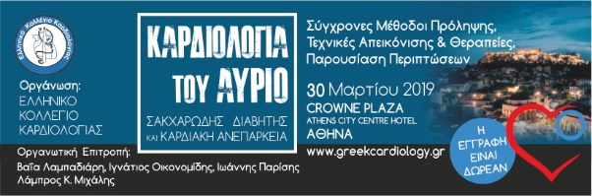

Καρδιολογία του Αύριο Σακχαρώδης Διαβήτης και Καρδιακή Ανεπάρκεια
Ημερομηνία: 30 ΜΑΡΤΙΟΥ 2019
Τόπος διεξαγωγής: Crowne Plaza Athens City Centre Hotel, Αθήνα
Οργάνωση: ΕΛΛΗΝΙΚΟ ΚΟΛΛΕΓΙΟ ΚΑΡΔΙΟΛΟΓΙΑΣ
Οργανωτική Επιτροπή:
Βαΐα Λαμπαδιάρη, Ιγνάτιος Οικονομίδης, Ιωάννης Παρίσης
Λάμπρος Κ. Μιχάλης
Ιστοσελίδα: www.greekcardiology.gr
Δωρεάν ONLINE Εγγραφή
Περισσότερες πληροφορίες, ΕΔΩ

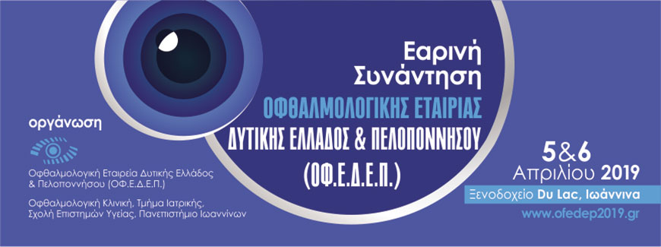
Εαρινή Συνάντηση ΟΦΘΑΛΜΟΛΟΓΙΚΗΣ ΕΤΑΙΡΙΑΣ ΔΥΤΙΚΗΣ ΕΛΛΑΔΟΣ & ΠΕΛΟΠΟΝΝΗΣΟΥ (ΟΦ.Ε.Δ.Ε.Π.)
Ημερομηνίες διεξαγωγής: 5 & 6 Απριλίου 2019
Τόπος διεξαγωγής: Ξενοδοχείο Du Lac, Ιωάννινα
Οργάνωση:
Οφθαλμολογική Εταιρεία Δυτικής Ελλάδος & Πελοποννήσου (ΟΦ.Ε.Δ.Ε.Π.)
Οφθαλμολογική Κλινική, Τμήμα Ιατρικής, Σχολή Επιστημών Υγείας, Πανεπιστήμιο Ιωαννίνων
Ιστοσελίδα: www.ofedep2019.gr
Δωρεάν On line Εγγραφή
Περισσότερες πληροφορίες, ΕΔΩ

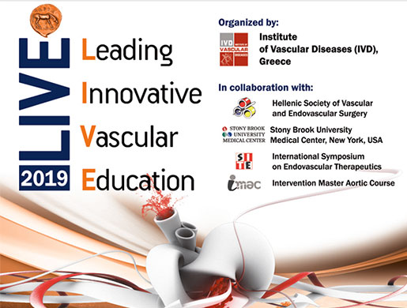

LIVE 2019 – Leading Innovative Vascular Education
Dates: 9 - 11 May 2019
Venue: Hotel Larissa Imperial, Larissa, Greece
Organization: Institute of Vascular Diseases (IVD), Greece
In collaboration with:
Hellenic Society of Vascular and Endovascular Surgery
Stony Brook University Medical Center, USA
International Symposium on Endovascular Therapeutics
Intervention Master Aortic Course
Website: www.live2019.gr
Abstract submission
Online registration - Trainees - Nursing Staff - Students
Online registration - Doctors

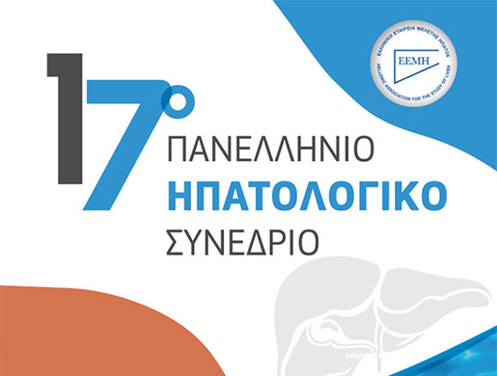

17ο Πανελλήνιο Ηπατολογικό Συνέδριο
Ημερομηνία: 9 - 11 Μαΐου 2019
Τόπος διεξαγωγής: Ξενοδοχείο Elite, Καλαμάτα
Οργάνωση: Ελληνική Εταιρεία Μελέτης του Ήπατος
Ιστοσελίδα: www.eemh.gr
ΔΩΡΕΑΝ ONLINE ΕΓΓΡΑΦΗ Νοσηλευτικό προσωπικό - Τεχνολόγοι Υγείας – Φοιτητές
Online registration - Ειδικευμένοι - Ειδικευόμενοι
Υποβολή Περιλήψεων
Περισσότερες πληροφορίες, ΕΔΩ

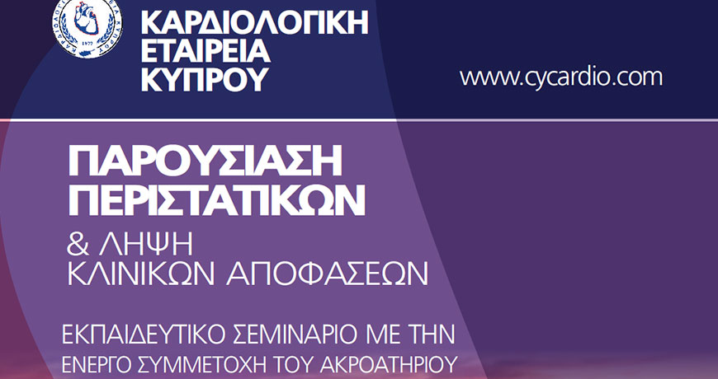
Εκπαιδευτικό Σεμινάριο: Παρουσίαση περιστατικών & λήψη κλινικών αποφάσεων
10-12 Μάϊου 2019
Ξενοδοχείο IONIAN BLUE, Λευκάδα
Οργάνωση: Καρδιολογική Εταιρεία Κύπρου
Ιστοσελίδα: www.cycardio.com
Περισσότερες πληροφορίες, ΕΔΩ

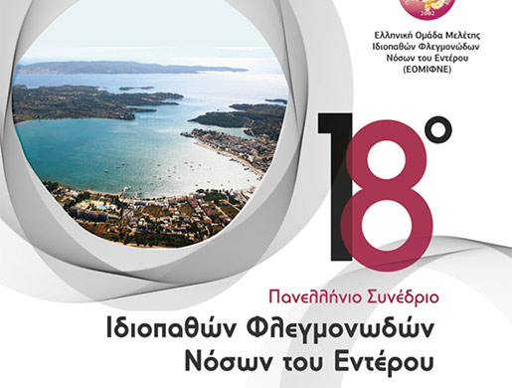

18o Πανελλήνιο Συνέδριο Ιδιοπαθών Φλεγμονωδών Νόσων του Εντέρου
Ημερομηνία: 30 Μαΐου - 2 Ιουνίου 2019
Τόπος διεξαγωγής: AKS Porto Heli Hotel, Αργολίδα
Οργάνωση: Ελληνική Ομάδα Μελέτης Ιδιοπαθών Φλεγμονωδών Νόσων του Εντέρου
Ιστοσελίδα: www.ifne2019.gr
ONLINE ΕΓΓΡΑΦΗ ΣΥΝΕΔΡΙΟΥ: Ειδικευμένοι – Ειδικευόμενοι
ΔΩΡΕΑΝ ONLINE ΕΓΓΡΑΦΗ ΣΥΝΕΔΡΙΟΥ: Νοσηλευτές - Φοιτητές
Υποβολή Περιλήψεων
Περισσότερες πληροφορίες, ΕΔΩ

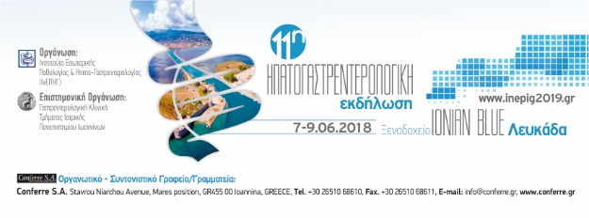

11Η ΗΠΑΤΟΓΑΣΤΡΕΝΤΕΡΟΛΟΓΙΚΗ ΕΚΔΗΛΩΣΗ

Ημερομηνία: 7-9 Ιουνίου 2019
Τόπος διεξαγωγής: Ξενοδοχείο Ionian Blue, Λευκάδα
Οργάνωση: Ινστιτούτο Εσωτερικής Παθολογίας & Ηπατο-Γαστρεντερολογίας (ΙνΕΠΗΓ)
Επιστημονική Οργάνωση: Γαστρεντερολογική Κλινική Τμήματος Ιατρικής Πανεπιστημίου Ιωαννίνων
Υπό την αιγίδα της Ελληνικής Γαστρεντερολογικής Εταιρείας
Ιστοσελίδα: www.inepig2019.gr
Δωρεάν On line Εγγραφή
Περισσότερες πληροφορίες, ΕΔΩ

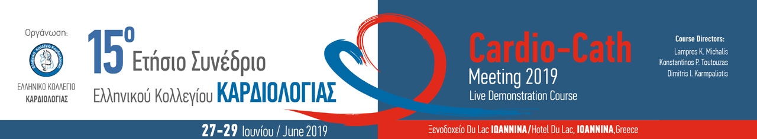

15th Annual Congress of the Hellenic College of Cardiology & Cardio Cath Meeting 2019 Live Demonstration Course
Dates: 27-29 June 2019
Venue: Hotel Du Lac, Ioannina
Organization: Hellenic College of Cardiology
Course Directors:
Lampros K. Michalis, Konstantinos P. Toutouzas, Dimitris I. Karmpaliotis
Website: www.cardiologycongress2019.gr
Online registration Physicians
Free On line registration Trainees - Other - Nursing Staff – Students

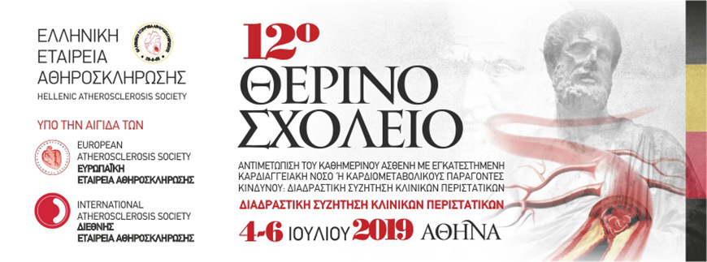

12o Θερινό Σχολείο Ελληνικής Εταιρείας Αθηροσκλήρωσης

Ημερομηνία: 4 - 6 Ιουλίου 2019
Τόπος διεξαγωγής: Αίγλη Ζαππείου, Αθήνα
Οργάνωση: Ελληνική Εταιρεία Αθηροσκλήρωσης
Ιστοσελίδα: www.atherosclerosis.gr
Περισσότερες πληροφορίες, ΕΔΩ

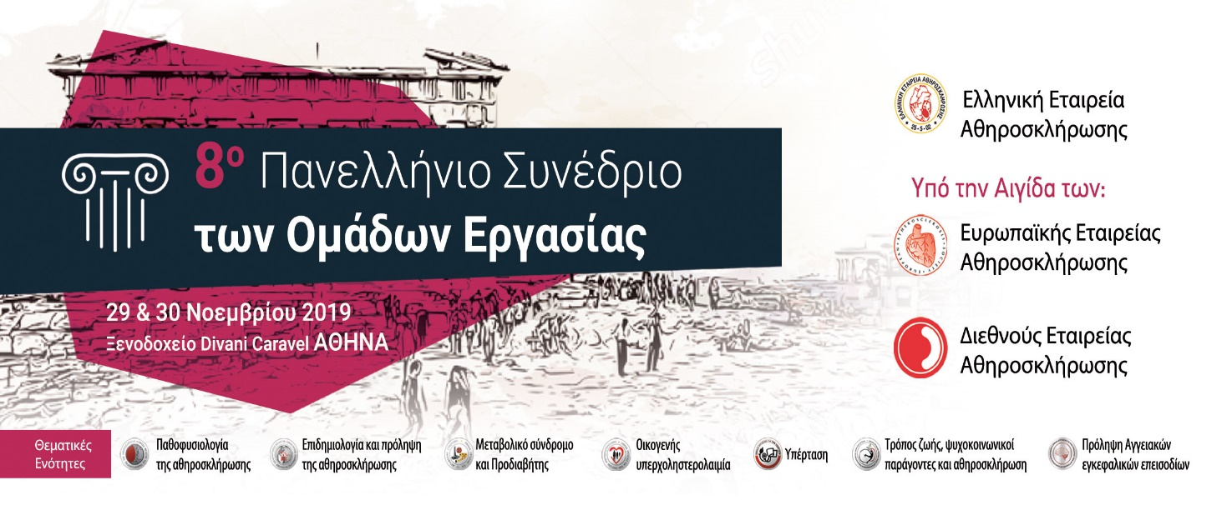

8ο Πανελλήνιο Συνέδριο των Ομάδων Εργασίας

Ημερομηνία: 29 - 30 Νοεμβρίου 2019
Τόπος διεξαγωγής: Ξενοδοχείο Divani Caravel, Αθήνα
Οργάνωση: Ελληνική Εταιρεία Αθηροσκλήρωσης
Υπό την Αιγίδα των:
Ευρωπαϊκής Εταιρείας Αθηροσκλήρωσης
Διεθνούς Εταιρείας Αθηροσκλήρωσης
Ιστοσελίδα: www.atherosclerosis.gr
Περισσότερες πληροφορίες, ΕΔΩ

